Prénom : ……………………………… | Date : …………………………………………………………

LES VÉGÉTAUX

Les principales zones de végétation (2 - C)

- La localisation des végétaux

Les végétaux occupent la quasi-totalité de la surface émergée de la Terre.

Seule la banquise et la très haute montagne sont dépourvues de parure végétale.

Mais en fonction de la latitude et des climats, la végétation varie considérablement.

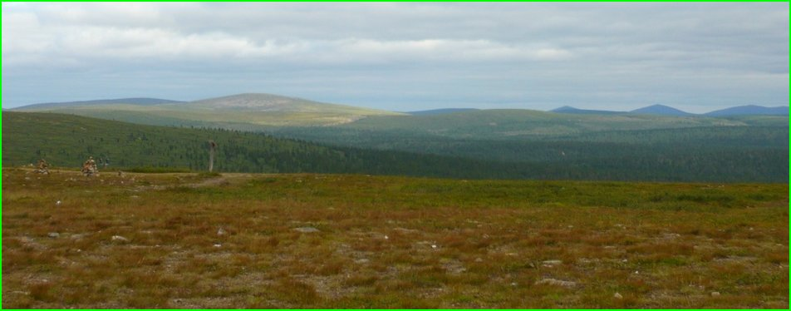 | La toundra et la taïga  Situation : Nord du Canada et de la Russie  Végétation : Herbes rases (toundra) - Forêts d'épineux (taïga)

La forêt tempérée  Situation : Europe centrale - Est de l’Amérique du Nord  Végétation : Végétation dense - Forêts de feuillus | 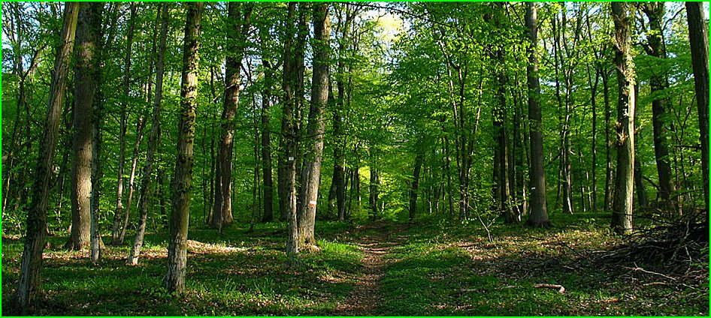

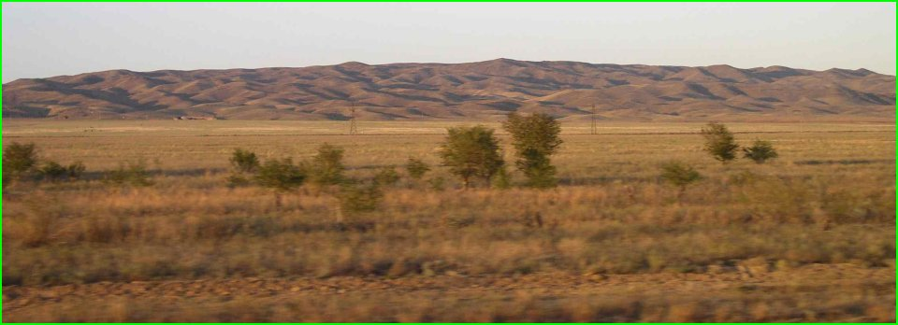 | La steppe  Situation : Grandes prairies d’Amérique du Nord - Asie centrale  Végétation : Herbes rases - Arbres et arbustes isolés

Le désert  Situation : Afrique du Nord et du Sud - Moyen-Orient - Ouest des États-Unis - Australie  Végétation : Rares plantes et herbes isolées - Cactus | 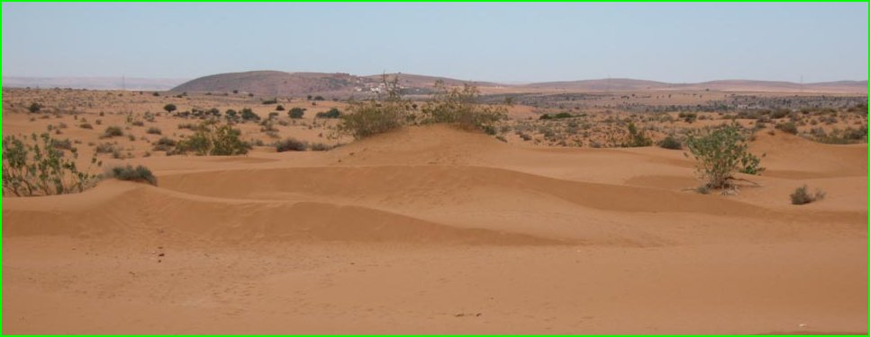

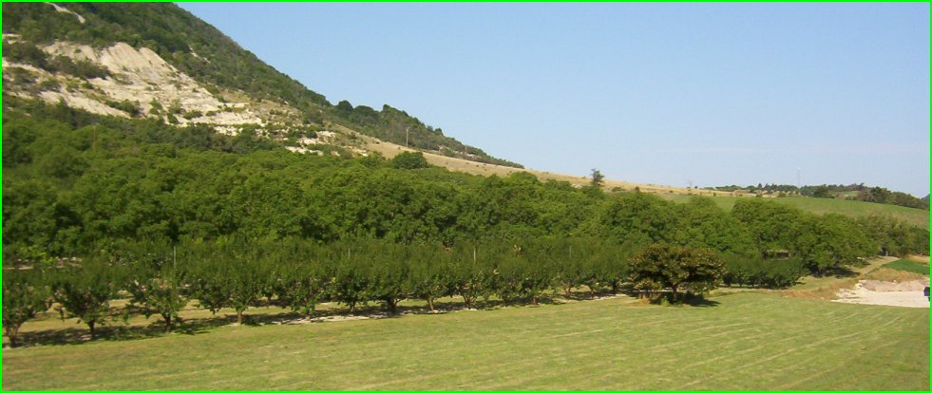 | La zone méditerranéenne  Situation : Nord de la Méditerranée - Côtes australiennes  Végétation : Nombreux d'arbustes et arbres isolés

La forêt tropicale  Situation : Amérique du Sud - Afrique centrale - Asie du Sud-est  Végétation : Très dense - Forêts tropicales | 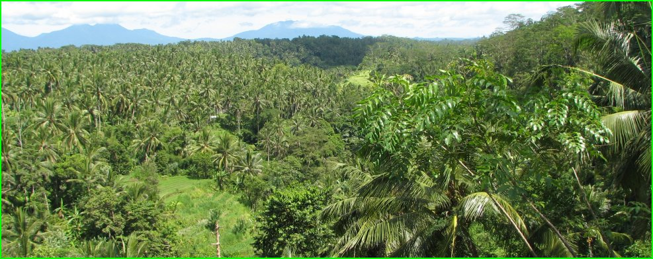

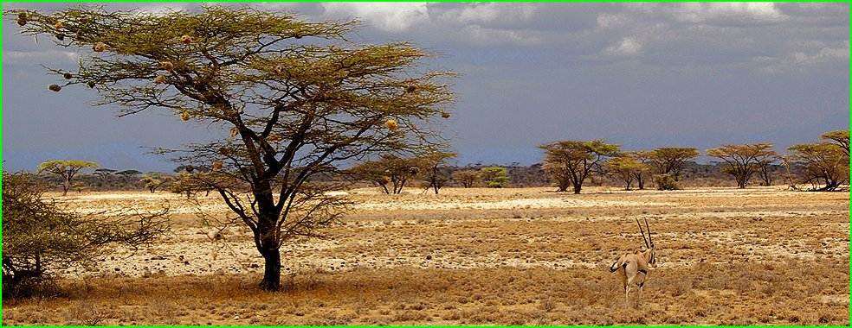 | La savane  Situation : Afrique centrale - Sud de l’Amérique du Nord  Végétation : Alternance hautes herbes / herbes rases - Arbres et arbustes isolés

